Bobina_Desprendida_Modificado
INFORMACIÓN BASE DEL SISTEMA EXPERTO
TIPO:
Modo de Falla
USO:
Diagnóstico de fallas ocasionadas por desprendimiento de la bobina L25_3 y detección de circuitos abiertos asociados a la alimentación de relojes y canales de arranque.
APLICA CUANDO:
- La unidad falla en ICT con errores de Open.
- Existe falla relacionada con la red VDD_3R3_BUF1_VDD_3.
- Un canal no completa el boot.
- El LED D0 permanece apagado mientras otros canales arrancan correctamente.
- Se sospecha daño físico en componentes ubicados en Bottom.
AREA:
ICT
IST
REPARACION
DIAGNOSTICO
ANALISIS DE FALLAS
KEYWORDS:
Bobina desprendida
L25_3
ICT
IST
Open Circuit
VDD_3R3_BUF1_VDD_3
D0
Boot LED
Ghostfish
Bottom Side
Allegro
Channel Boot Failure
RESUMEN:
Durante la liberación NPI se detectó una falla recurrente asociada al desprendimiento de la bobina L25_3. El síntoma principal es un circuito abierto detectado en ICT y, en algunos casos, un canal que no completa el boot en IST. La falla suele localizarse en la cara Bottom de la PCB.
USO RAPIDO:
1. Revisar log de ICT en busca de Open entre VDD_3R3_STBY y VDD_3R3_BUF1_VDD_3.
2. Mapear la señal en Allegro.
3. Verificar condición física de L25_3.
4. En IST observar LEDs de boot.
5. Si D0 permanece apagado mientras otros canales están en verde, considerar L25_3 como sospechosa.
6. Validar condición de la bobina y componentes asociados.
7. Reparar o reemplazar según criterio de ingeniería.
SINTOMA PRINCIPAL:
- Open detectado en ICT.
- Canal D0 sin boot.
- LED D0 apagado.
CAUSA PROBABLE:
- Bobina L25_3 desprendida.
- Posible afectación de relojes alimentados por dicha bobina.
COMO CONFIRMAR:
- Revisar log ICT.
- Analizar red en Allegro.
- Inspección física del componente en Bottom.
- Verificación de LEDs de boot durante IST.
ACCION CORRECTIVA:
- Inspeccionar L25_3.
- Reparar o reemplazar la bobina.
- Validar integridad de relojes asociados.
- Repetir pruebas ICT e IST.
RELACIONADO CON:
- Allegro
- ICT Shorts/Open Test
- IST Debug
- Fallas de arranque
- Diagnóstico de canales
NOTA DE INGENIERIA:
Actualmente la correlación principal se ha encontrado con la bobina L25_3 desprendida; sin embargo, también existe la posibilidad de que la condición esté asociada a los relojes alimentados por esta red y requiere validación adicional.
SALIDA ESPERADA:
Identificación de la causa raíz del Open y recuperación del canal afectado mediante reparación del circuito asociado.
Bobina desprendida
Durante el proceso de liberación de NPI se detectó un defecto recurrente durante el proceso en donde la bobina L25_3 (en la mayoría de los casos) se ve afectada.

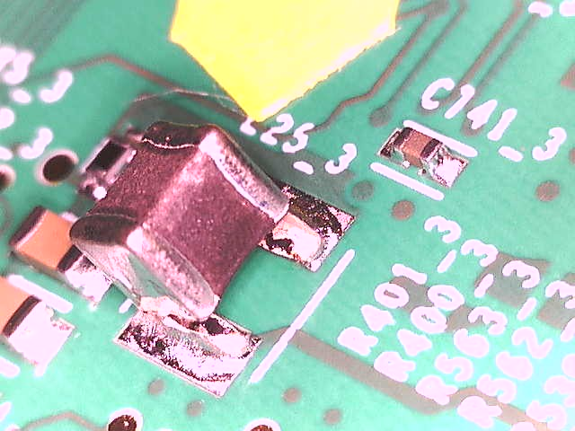

Esto lo podemos detectar de dos maneras según sea la estación en la que haya fallado, porque si bien es mucho más común en ICT, también puede suceder en IST.

Del lado de ICT es la forma sencilla, ya que fallará en la prueba de cortos mostrando el siguiente log:
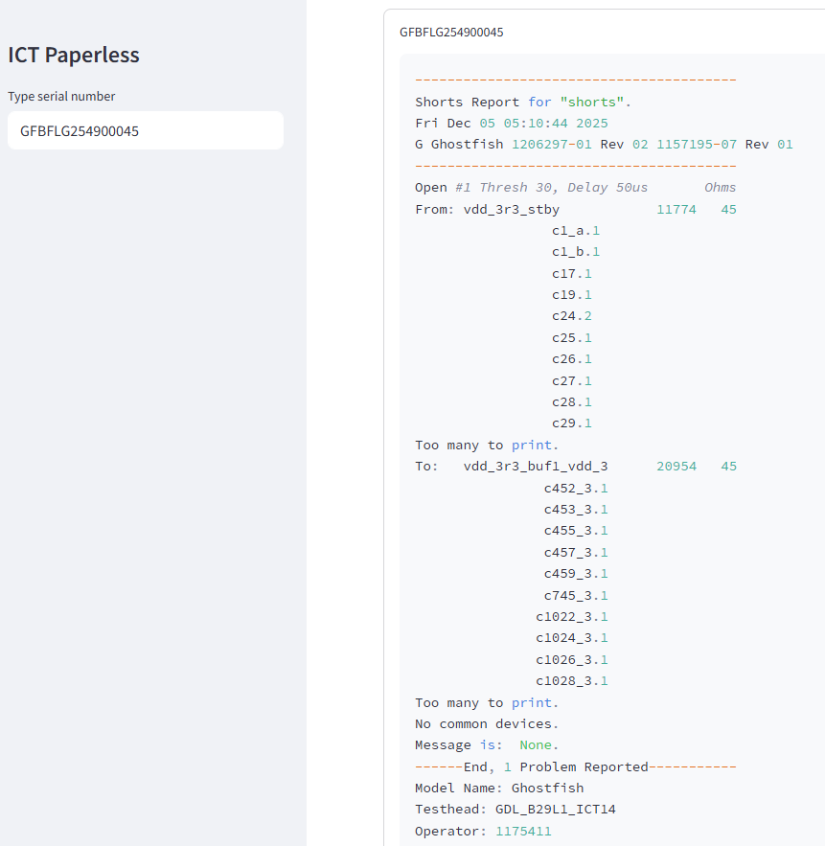

Al mapear la señal en Allegro (si se requiere orientación sobre este procedimiento, puede consultarse la guía 2.4 en la sección de introducción), es posible observar que la bobina ubicada en la parte inferior (bottom) se encuentra desprendida de manera constante. Esta condición constituye la causa raíz del circuito abierto detectado durante la prueba ICT.

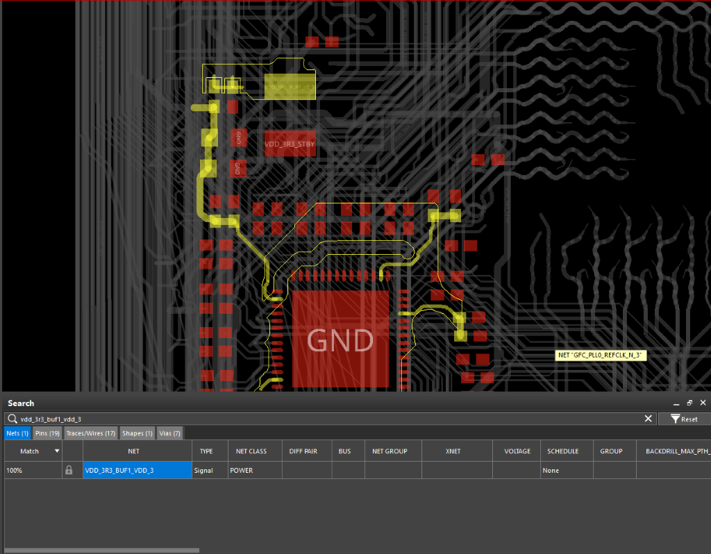

Ya que dicho componente se encuentra por bottom, para quienes ven IST es un poco más complicado, ya que la PCB al estar ensamblada, es prácticamente imposible validarla visualmente por abajo, así como tampoco hay ningún nodo o algún otro componente por la parte de top para realizar alguna medición y validar si la bobina está en su lugar.

En este caso, podemos guiarnos con ayuda de los LEDs del status de booteo de cada canal. Por lo general, cuando esta bobina viene desprendida, el LED del D0 siempre se mantiene apagado, aun cuando los demás canales ya bootearon y se ponen de color verde, como se puede apreciar en la siguiente imagen:

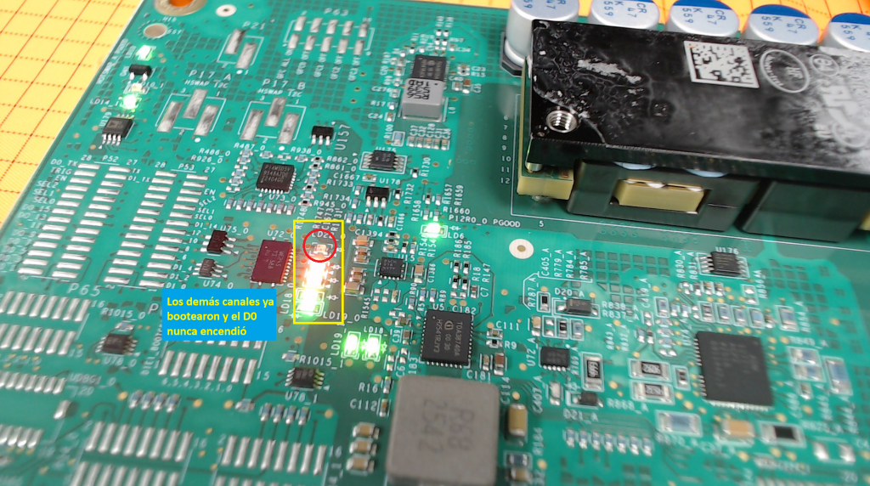
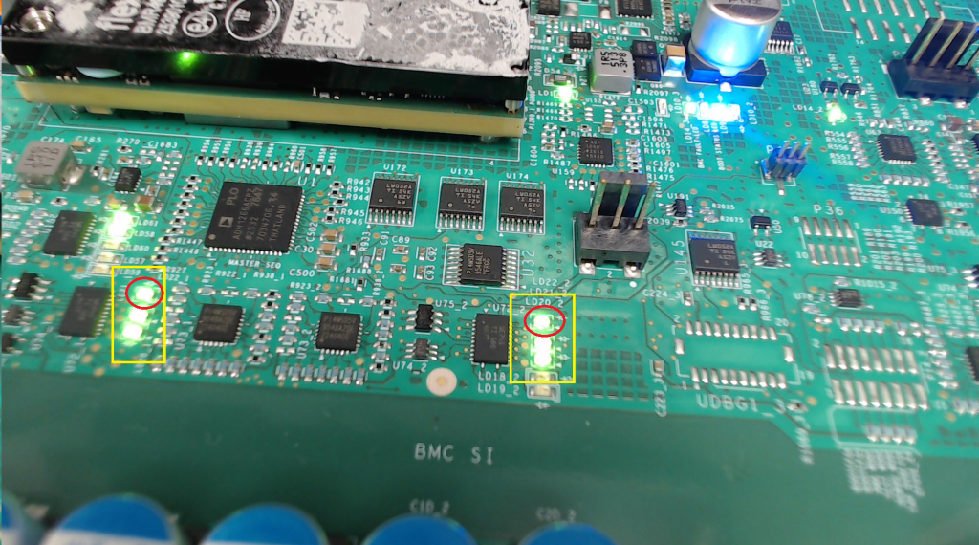

Aún no está 100% comprobado que siempre que este fenómeno suceda sea culpa de la bobina desprendida, también puede ser causado por los relojes a los que alimenta dicha bobina, pero por lo pronto, solo se ha encontrado el defecto de la bobina.

Emanuel Domínguez

